VPH-1
VIDEOPORTERO INALAMBRICO
MANUAL DE USUARIO
E INSTALACIÓN



NOTA IMPORTANTE

Este equipo funciona VIA RADIO. Antes de instalarlo asegúrese que dispone de suficiente cobertura en el punto donde vaya a colocar la BASE DEL TELÉFONO.

Para ello realice una instalación provisional (sin obra) de la PLACA DE CALLE y coloque la BASE del teléfono en el lugar escogido, de forma que pueda verificar el correcto funcionamiento del portero.

Emplazamientos en lugares elevados y lo más cerca posible de la placa de calle darán mejores resultados.

En viviendas de 2 alturas, el emplazamiento óptimo será en el piso superior.

ÍNDICE

1. INTRODUCCIÓN 4
FUNCIONAMIENTO 5
1.1. LLAMADA A LA VIVIENDA 5
1.2. CONTACTAR CON UNA PLACA DE CALLE DESDE LA VIVIENDA 6
2. INSTALACIÓN 7
2.1. DISPOSICIÓN DE LOS ELEMENTOS DE LA PUERTA DE ACCESO 7
2.2. CONEXIONADO DE LA UNIDAD DE RADIO LADO PUERTA DE ACCESO 8
2.3. CONEXIONADO PLACA DE CALLE 9
2.4. CONEXIONADO DE LA UNIDAD DE RADIO LADO VIVIENDA 10
2.5. CONEXIONADO TELÉFONO 11
3. SOLUCIÓN DE PROBLEMAS 12

INTRODUCCIÓN
El KIT PORTERO VPH-1, es un avanzado equipo vía radio que permite la instalación del portero electrónico sin necesidad de pasar cables entre la puerta de entrada y el interior de las viviendas, por medio de un jardín o similar, ya que no es necesario realizar zanjas para el paso de los cables.
Los componentes principales del KIT son los siguientes:
PLACA DE CALLE (LADO PUERTA DE ACCESO)
Se instala en el exterior de la vivienda, junto a la puerta de acceso.
A pesar de que no hay que extender cables entre esta placa y el interior de la vivienda, sí es necesario disponer cerca una toma de corriente de red y un lugar para la colocación del MÓDULO DE RADIO DE CALLE
También es preciso pasar el cable para la activación del dispositivo para la apertura de la puerta.

BASE DE TELÉFONO (LADO VIVIENDA)
Dado que la comunicación entre este dispositivo y la PLACA DE CALLE es vía radio, deberá instalarse lo más cerca posible de la puerta de entrada, con el fin de asegurar una transmisión nítida y sin interferencias.
El lugar donde se ubique deberá disponer de una toma de corriente.
En aplicaciones que requieran grandes distancias, la base de teléfono va acompañada del MÓDULO DE RADIO EXTERNO, por lo que el tipo de antena es una direccional instalada en el exterior de la vivienda.
En distancias de más de 50 metros o cuando se dispone del módulo de vídeo, la unidad de radio se instala exteriormente.

FUNCIONAMIENTO

LLAMADA A LA VIVIENDA
Para realizar una llamada desde la PLACA DE CALLE, bastará con que el visitante presione el pulsador de llamada. En el teléfono de la vivienda sonará una alarma simultáneamente a la vez que se encenderá el led asociado al número de puerta de acceso*.

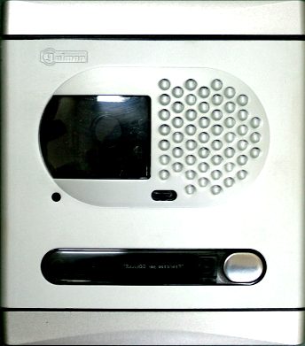
Pulsador llamada
Visor cámara
Altavoz
Micrófono

*Opción para varias puertas de acceso

CONTACTAR CON UNA PLACA DE CALLE DESDE LA VIVIENDA
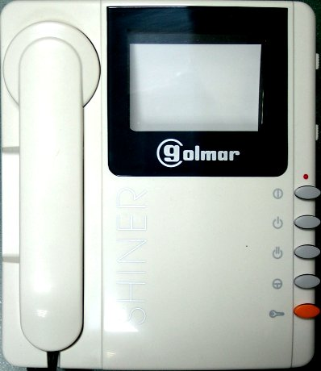
Monitor
Apertura puerta 1
Encendido/Apagado
general
Apertura puerta 2
Activación monitor
Para realizar una llamada desde la PLACA DE CALLE, bastará con que el visitante presione el pulsador de llamada correspondiente a la vivienda con la que desea establecer comunicación.
La llamada se recibirá en la vivienda seleccionada; automáticamente se encenderá el monitor de vídeo viéndose la imagen de la persona que está llamando, permanecerá encendido durante 80 segundos, será suficiente descolgar el teléfono para establecer comunicación. Presionar el pulsador naranja, situado en la parte inferior derecha del teléfono, para accionar el abrepuertas. En los casos en que existen varias puertas de acceso, deberá seleccionar el botón asociado a dicha puerta.
El monitor se puede activar en cualquier momento mediante una pulsación del botón de “activación de monitor”(ver foto).
En el caso de haber varias pueras de acceso, si descuelga el teléfono sin que ningún led esté encendido, el sistema no intentará realizar ninguna conexión. En caso de una puerta de acceso, el sistema automáticamente realizará la conexión con dicha puerta.
Cada conexión tiene un tiempo limitado a 2 minutos, pasado ese tiempo el sistema automáticamente desconectará emitiendo unos tonos discontinuos por el auricular.

INSTALACIÓN

DISPOSICIÓN DE LOS ELEMENTOS DE LA PUERTA DE ACCESO
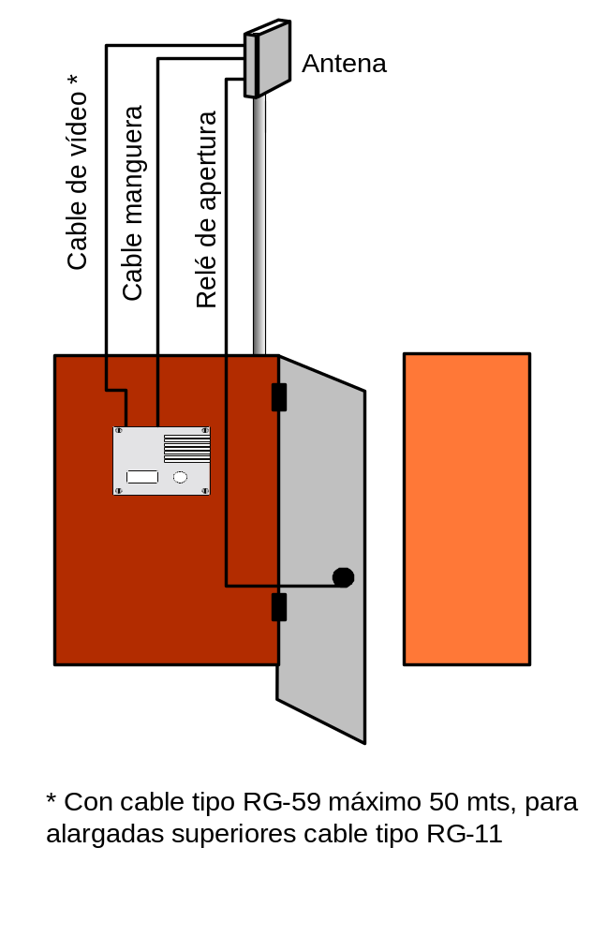

CONEXIONADO DE LA ANTENA EN LA PUERTA DE ACCESO

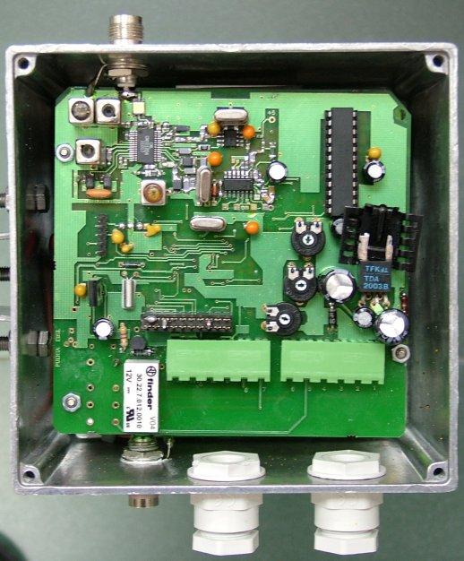

Entrada vídeo

12 | 11 | 10 | 9 | 8 | 7 |  | 6 | 5 | 4 | 3 | 2 | 1
 | Pulsador Llamada 3 | Pulsador Llamada 2 | Pulsador Llamada 1 | Apertura puerta 1 | Apertura puerta 1 |  | Apertura puera 2 | Apertura puerta 2 | Microfono | Altavoz | Masa | +12 Vcc

CONEXIONADO PLACA DE CALLE

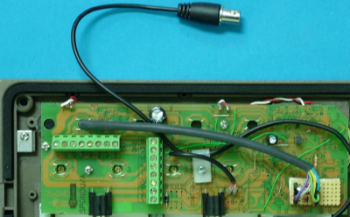
Salida vídeo

10 | 6 | 5
Pulsador llamada 1 | Pulsador llamada 2 | Pulsador llamada 3

1 | 9 | 7 | 8
+12V | Masa/malla | Altavoz | Micrófono

CONEXIONADO DE LA UNIDAD DE RADIO LADO VIVIENDA
Antena

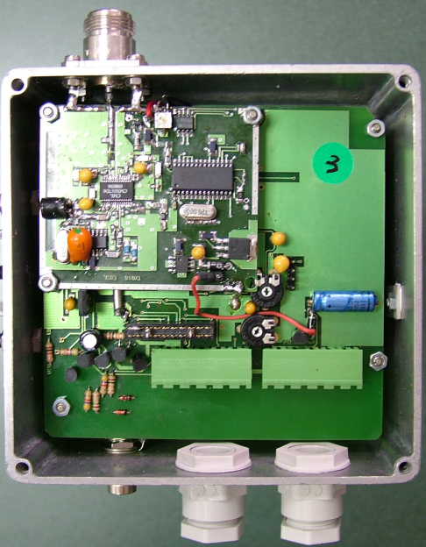

Salida vídeo

12 | 11 | 10 | 9 | 8 | 7 |  | 6 | 5 | 4 | 3 | 2 | 1
Led llamada 1 | Led llamada 3 | Led llamada 2 | Apertura 2 | Zumbador | Masa |  | +12 Vcc | PTT | Apertura 1 | Microfono | Masa | Auricular

CONEXIONADO TELÉFONO
Entrada de vídeo

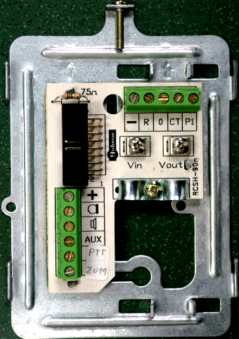

Alim +12V |  | Masa | N.C | N.C. | Apertura puerta 2 | Apuertura puerta 1
Micrófono
Altavoz
Auxiliar
PTT
Zumbador

SOLUCIÓN DE PROBLEMAS
PROBLEMA | POSIBLES CAUSAS | SOLUCIÓN
Antes de cumplirse el tiempo de 2 minutos de conversación, en la Placa de calle se corta la comunicación y en la Base de teléfono suena un tono discontinuo. | - Se ha cortado la comunicación entre la Base de teléfono y la Placa de calle  - Existe algún tipo de interferencia | Verifique la cobertura entre los dos elementos y la disposición de las antenas
El audio se corta a los 2 minutos de establecer la comunicación | Tiempo excedido de comunicación | Recuerde que la comunicación tiene un temporizador de comunicación de 2 minutos.

